**МИНОБРНАУКИ РОССИИ**

|  |  |  |
| --- | --- | --- |
|  |  |  |

Федеральное государственное бюджетное образовательное учреждение высшего образования

**«ТОМСКИЙ ГОСУДАРСТВЕННЫЙ**

**АРХИТЕКТУРНО-СТРОИТЕЛЬНЫЙ УНИВЕРСИТЕТ»**

Отдел магистратуры

Кафедра «Железобетонные и каменные конструкции»

**ПОЯСНИТЕЛЬНАЯ ЗАПИСКА**

**к курсовому проекту**

**МОНОЛИТНОЕ МНОГОЭТАЖНОЕ ЗДАНИЕ**

|  |  |  |
| --- | --- | --- |
| **Исполнитель:** |  |  |
| Студент гр. 0010\2 |  |  |
|  | подпись / (дата) |  |
| **Проверил:** |  | Галяутдинов Д.Р. |
|  | подпись / (дата) |  |

Томск 2023г.

Содержание

1.Введение 3

2.Ребристая плита 4

2.1.1 Исходные данные 4

2.1.2 Расчет ребристой плиты по предельным состояниям первой группы. 6

3. Неразрезной ригель 9

3.1 Расчет прочности ригеля по сечениям, наклонным к продольной оси. 12

4. Сборная железобетонная колонна и центрально 16

нагруженный фундамент под колонну. 16

4.1 Характеристики бетона и арматуры для колонны. 17

4.2 Характеристики бетона и арматуры для фундамента. 17

5. Список литературы 20

# **1.Введение**

Цель данного курсового проекта заключается в проектировании и последующем сравнении показателей материалоемкости двух следующих вариантов монолитных железобетонных перекрытий:

- монолитное железобетонное ребристое перекрытие;

- монолитное железобетонное перекрытие с плитами, опертыми по контуру.

Расчет и проектирование монолитного железобетонного ребристого перекрытия выполнялся в соответствии методикой, изложенной в учебном пособии "Курсовое проектирование железобетонных и каменных конструкций в диалоге с ЭВМ" , издание 2015 г., автор – Бородачев Н.А.

Расчет и проектирование монолитного железобетонного перекрытия с плитами, опертыми по контуру, выполнялся посредством применения РВК SCAD, в основу которого заложен метод конечных элементов.

По итогам выполнения курсового проекта были получены следующие результаты:

- разработана графическая часть рассматриваемых вариантов монолитных железобетонных перекрытий в заданном объеме;

- определены и проанализированы показатели расхода основных строительных материалов – бетона и арматуры, для каждого из вариантов монолитных железобетонных перекрытий.

# **2.Ребристая плита**

## **2.1.1 Исходные данные**

Данные для проектирования, напечатанные ЭВМ:

1.Шаг колонн в продольном направлении, м. . . . 6.00

2.Шаг колонн в поперечном направлении, м . . . 6.30

3.Число пролетов в поперечном направлении . . . 7

4.Число пролетов в продольном направлении . . . 3

5.Высота этажа, м. . . . . . . . . . . . . 4.80

6.Количество этажей. . . . . . . . . . . . 4

7.Врем. нормат. нагр. на перекрытие, кН/м2 . . . 6.0

8.Пост. нормат. нагр. от массы пола, кН/м2 . . . 0.8

9.Класс бетона монол. к-ций и фундамента . . . В15

10.Класс бетона для сборных конструкций . . . В25

11.Класс арм-ры монол. к-ций и фундамента . . . А400

12.Класс арм-ры сборных ненапр. к-ций . . . . . . . А400

13.Класс предв. напрягаемой арматуры . . . . . . . Вр

14.Способ натяжения арматуры на упоры . . . . . ЭЛ.ТЕРМ.

15.Условия твердения бетона . . . . . . . . . . ЕСТЕСТВ.

16.Тип плиты перекрытия . . . . . . . . . <РЕБР.>

17.Класс бетона предв. напряж. плиты . . . . . . . . В40

18.Глубина заложения фундамента, м. . . . . . . . 1.40

19.Расчетное сопротивление грунта, МПа. . . . . . . 0.29

20.Район строительства . . . . . . . . . . . . . Томск

21.Влажность окружающей среды. . . . . . . . 70%

22.Класс сооружения . . . . . . . . . . . КС-2

23.Тип конструкции кровли. . . . . . . . . 5

***Решение****.* По результатам компоновки конструктивной схемы перекрытия пусть принята номинальная ширина плиты 1200 мм. Расчетный пролет плиты при опирании на ригель поверху *l*0 *= l – b/2* = 6000 – 250/2 = 5575 мм = 5,875 м.

Подсчет нагрузки на 1 м2 перекрытия приведен в таблице 1.

Таблица 1

Нагрузки на 1 м2 ребристой плиты

|  |  |  |  |
| --- | --- | --- | --- |
| Вид нагрузки | Нормативная  нагрузка,  кН/м2 | Коэффициент надежности  по нагрузке | Расчетная нагрузка, кН/м2 |
| Постоянная:  от массы ребристой плиты  δ = 0,105 м  (ρ = 25 кН/м2) | 0,105∙25= 2,63 | 1,1 | 2,89 |
| от массы пола (по заданию) | 0,80 | 1,2 | 0,96 |
| Итого: | 3,43 | – | 3,85 |
| Временная (по заданию) | 6,0 | 1,2 | 7,2 |
| В том числе:  длительная | 4,5 | 1,2 | 5,4 |
| кратковременная | 1,50 | 1,2 | 1,80 |
| Полная нагрузка | 9,43 | – | 11,05 |
| В том числе постоянная и  длительная | 7,93 | – | – |

Расчетные нагрузки на 1 м длины при ширине плиты 1,2 м с учетом коэффициента надежности по назначению здания *γп =* 1,0 (класс сооружения КС-2):

* для расчетов по первой группе предельных состояний:

*q* = 11,05∙1,2∙1,0 = 13,26 кН/м.

* для расчетов по второй группе предельных состояний:

полная *qtot =* 9,43∙1,2= 11,316 кН/м;

длительная *ql =* 7,93∙1,2= 9,516 кН/м.

Расчетные усилия:

* для расчетов по первой группе предельных состояний:

*M* = *ql*02 / 8 = 13,26∙5,8752/8 = 57,21 кН∙м;

*Q* = *ql*0/2 = 13,26∙5,875 /2 = 38,95 кН.

* для расчетов по второй группе предельных состояний:

*Mtot* = *qtot* / 8 = 11,316∙5,8752/8 = 48,82 кН∙м;

*Ml* = *ql*/8 = 7,93∙5,8752 /8 = 34,213 кН  
Назначаем геометрические размеры сечения плиты.

а)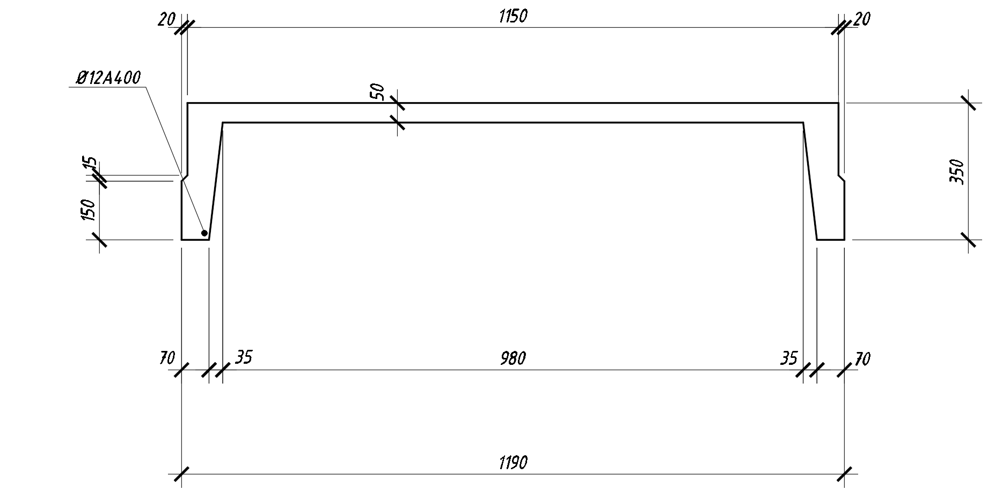

б)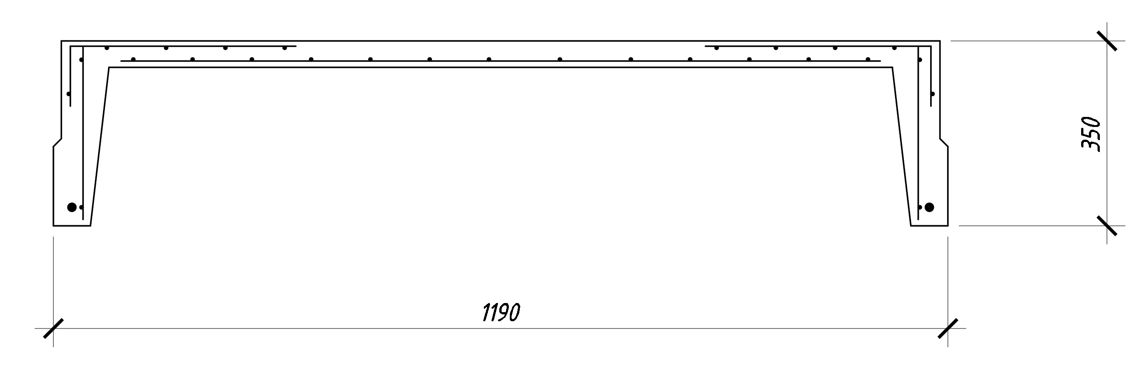

Рис. 1. Поперечные сечения ребристой плиты: *а –* основные размеры;

*б –* к расчету по прочности;

Нормативные и расчетные характеристики бетона класса В40 находим по приложению I: *Rb,n = Rb,ser* = 29 МПа; *Rb* =22 МПа; *Rbt,n = Rbt,ser* = 2,10 МПа;

*Rbt* = 1,4 МПа; *Еb* = 36000 МПа.

Нормативные и расчетные характеристики напрягаемой арматуры класса Вр 1400 находим по таблицам прил. II: *Rs, n* =*Rs, ser =* 1400 МПа; *Rs=* 1215 МПа; *Еs* = 200000 МПа. Назначаем величину предварительного напряжения арматуры в соответствии с

требованиями п. 9.1.1[5] *σsp* =1000 МПа <0,9*Rs, n=* 0,9∙1400=1260 МПа и не менее 0,3*Rs, n=* 0,3∙1400 = 420 МПа.

## **2.1.2 Расчет ребристой плиты по предельным состояниям первой группы.**

Расчет прочности плиты по сечению, нормальному к продольной оси*, М* =57,21 кН∙м. Сечение тавровое (рис. 2.3, *б)* с полкой в сжатой зоне. Согласно п. 8.1.11 [5] при h`f / h = 50/350 = 0,142> 0,1 расчетная ширина полки b`f = 1160 мм. h0 = h – а = 350 – 30 = 320 мм. Проверяем условие (3.23) [9]:

R b`f h`f (h − 0,5 h`f) = 22 ⋅1160 ⋅ 50 ⋅ (320 − 0,5 ⋅ 50) = 3761170 ⋅106 Н ⋅ мм =  
= 376,0 кН ⋅ м > M = 57,21 кН ⋅ м, т. е. граница сжатой зоны проходит в полке и расчет производим как для прямоугольного сечения шириной *b* = *b'f* = 1160 мм согласно п. 3.14[9].

Определим значение *αm* по формуле (3.9) [9]:

По таблице IV.2. приложения IV для класса арматуры Вр1400 и *σsp*/*Rs* = 0,98 находим *ξR* = 0,5.

Требуемую площадь сечения арматуры вычисляем по формуле (3.10) [9],

для этого определяем ξ и коэффициент *γs*3, учитывающий сопротивление напрягаемой арматуры выше условного предела текучести, согласно п.3.9 [9]. Так как *ξ*/*ξR* = 0,022/0,5=0,044 < 0,6 при нимаем *γs*3*=*1,1.

Тогда получим:

Принимаем 6∅6 Вр1400 (*Аsp =* 170 мм2).

Расчет полки на местный изгиб.Расчетный пролет согласно рисунку 2.3, *а* будет равен

*l*0 = bf` - b - 40 = 1160 – 140 – 40 = 980 = 0,98 м.

Нагрузка на 1 м2 полки толщиной 50 мм будет равна:

q = (h`fργf + gf*γ*f  + v*γ*f ) *γ*n = (0,05*25*1,1+0,8*1,2+6*1,2)*1=9,535 кН/м, где

h`f  – толщина полки плиты, м;

*ρ* – плотность тяжелого железобетона, кН/м3;

*γf* – коэффициенты надежности по нагрузке;

*gf* – постоянная нормативная нагрузка от массы пола, кН/м2;

*v* – временная нормативная нагрузка, кН/м2;

*γп* – коэффициент надежности по назначению здания.

Изгибающий момент для полосы шириной 1 м определяем с учетом частичной заделки полки плиты в ребрах по формуле

*M* = *ql02*  /11 = 9,535*0,982/11= 0,832 кН∙м.

Рабочая высота расчетного сечения прямоугольного профиля

*ho = h* – *a* = = 50 – 17 = 33 мм. Арматура Ø3B500 (*Rs =* 435 МПа, *αR=* 0,372).

Тогда, при αm = М/(Rbbh02) =0,832*106/ (22*1000*332) =0,034 < αr=0,372, требуемая площадь продольной рабочей арматуры сетки на ширине 1 м будет равна:

Принимаем сетку с поперечной рабочей арматурой Ø3B500 с шагом *s =* 100 мм (10Ø3 B500, Аs=71 мм2).

Проверка прочности ребристой плиты по сечениям, наклонным к продольной оси. Согласно требованиям п. 5.12 [9] будем армировать каждое ребро плиты плоским каркасом с поперечными стержнями из арматуры класса В500, диаметром 3 мм (Аsw=2*5,77=11,54 мм2, Rsw=300 МПа) с шагом 150 мм <h0/2=320/2=160 мм.

Усилие обжатия от растянутой продольной арматуры Р = *σsp*Аsp = 0,7*1200*134,42 =

= 112912,8 H; (коэффициент 0,7 учитывает, что потери предварительного напряжения приблизительно будут равны 0,3*σsp*). Поперечная сила на опоре Qmax= 38,95 кН, сплошная равномерно распределенная нагрузка q1=q=13,26 кН/м.

Прочность бетонной полосы проверяем из условия (3.49) [9].

Qmax=38,95 кН

т.е. прочность бетонной полосы обеспечена.

Прочность по наклонным сечениям проверяем из условия (3.50) [9].

По формуле (3.55) [9] определим усилие в поперечных стержнях на единицу длины элемента:

По формуле (3.53а) [9] определяем коэффициент *φn.* Для этого, принимая

*А*1 = *bh* =140·350 = 49000 мм2, вычислим:

, тогда

Проверим условие (3.56) [9]:

т.е. условие (3.56) [9] выполняется, и Мb будем вычислять по формуле (3.52) [9]:

Находим

Определяем длину проекции *с* не выгоднейшего наклонного сечения и проекцию наклонной трещины *с*0 согласно п.3.33 [9].

Так как

то но *с*, поэтому принимаем *с*

Поскольку принимаем

Тогда поэтому принимаем

Проверяем условие (3.50) [9], принимая *Q* в конце наклонного сечения, т.е.

т.е. прочность наклонного сечения обеспечена.

Согласно п. 3.36 [9] определим sw, max по формуле (3.67) [9]:

т.е. требования и п. 3.36 [9] удовлетворены.

# **3. Неразрезной ригель**

Методику проектирования крайнего пролета ригеля рассмотрим на примере со следующими исходными данными, напечатанными ЭВМ:

Шаг колонн в продольном направлении,м. . . . . . . . . . . . . . . . . . . . 6.00

Шаг колонн в поперечном направлении,м. . . . . . . . . . . . . . . . . . . . 6.30

Bрем.нормат.нагр. на перекрытие,кH/м2. . . . . . . . . . . . . . . . . . . . . . 6.0

Пост.нормат.нагр. от массы пола,кH/м2. . . . . . . . . . . . . . . . . . . . . . .0.8

Kласс бетона для сборных конструкций. . . . . . . . . . . . . . . . . . . . . . B25  
 Kласс арм-ры сборных ненапр. конструкций. . . . . . . . . . . . . . . . . .A400  
 Tип плиты перекрытия . . . . . . . . . . . . . . . . . . . . . . . . . . . . . . . <РЕБР.>

Класс сооружения . . . . . . . . . . . . . . . . . . . . . . . . . . . . . . . . . . . . . . . КС-2

Решение. Назначаем предварительные размеры поперечного сечения ригеля. Высота сечения *h*=(1/10...1/12)*l*=(1/10...1/12)6300=600 мм. Ширина сечения ригеля *b* = (0,3…0,4)*h* =250 мм.

Вычисляем расчетную нагрузку на 1 м длины ригеля. Нагрузка на ригеле от многопустотных плит считается равномерно распределенной. Ширина грузовой полосы на ригель равна шагу колонн в продольном направлении здания 6,3 м.

Постоянная нагрузка на ригель будет равна:

* от перекрытия (с учетом коэффициента надежности по назначению здания *γп* = 1,0) 3,85 ∙ 6,3 ∙ 1,0=24,25 кН/м;
* от веса ригеля (сечение 0,25×0,63 м, плотность железобетона *ρ* =25 кН/м3, с учетом коэффициентов надежности *γf* = 1,2 и *γп* = 1,0),

0,25∙0,63∙25∙1,2∙1,0=4,72 кН/м.

Итого: *g =* 24,25+4,72=28,97 кН/м.

Временная нагрузка (с учетом *γп*=1,0) *v* =7,2∙6,3∙1,0=45,36 кН/м. Полная нагрузка *q* = *g + v* = 28,97 + 45,36 = 74,33 кН/м.

В результате диалога с ЭВМ получены уточненные размеры сечения ригеля *b*=250 мм, *h*=600 мм и ординаты огибающих эпюр *М* и *Q.*

Характеристики бетона и арматуры для ригеля.

Бетон класса В25, *Rb* = 14,5 МПа, *Rbt* = 1,05 МПа. Продольная рабочая арматура класса А400, *Rs*=350 МПа.

По таблице IV.1 приложения IV для элемента без предварительного напряжения с арматурой класса А400 находим:

*ξR* = 0,533 и *αR* = 0,391. Поперечная рабочая арматура класса В500, *Rsw*=300 МПа.

Расчет прочности ригеля по сечениям, нормальным к продольной оси.

Принимаем схему армирования ригеля согласно рисунку 1, *в.*

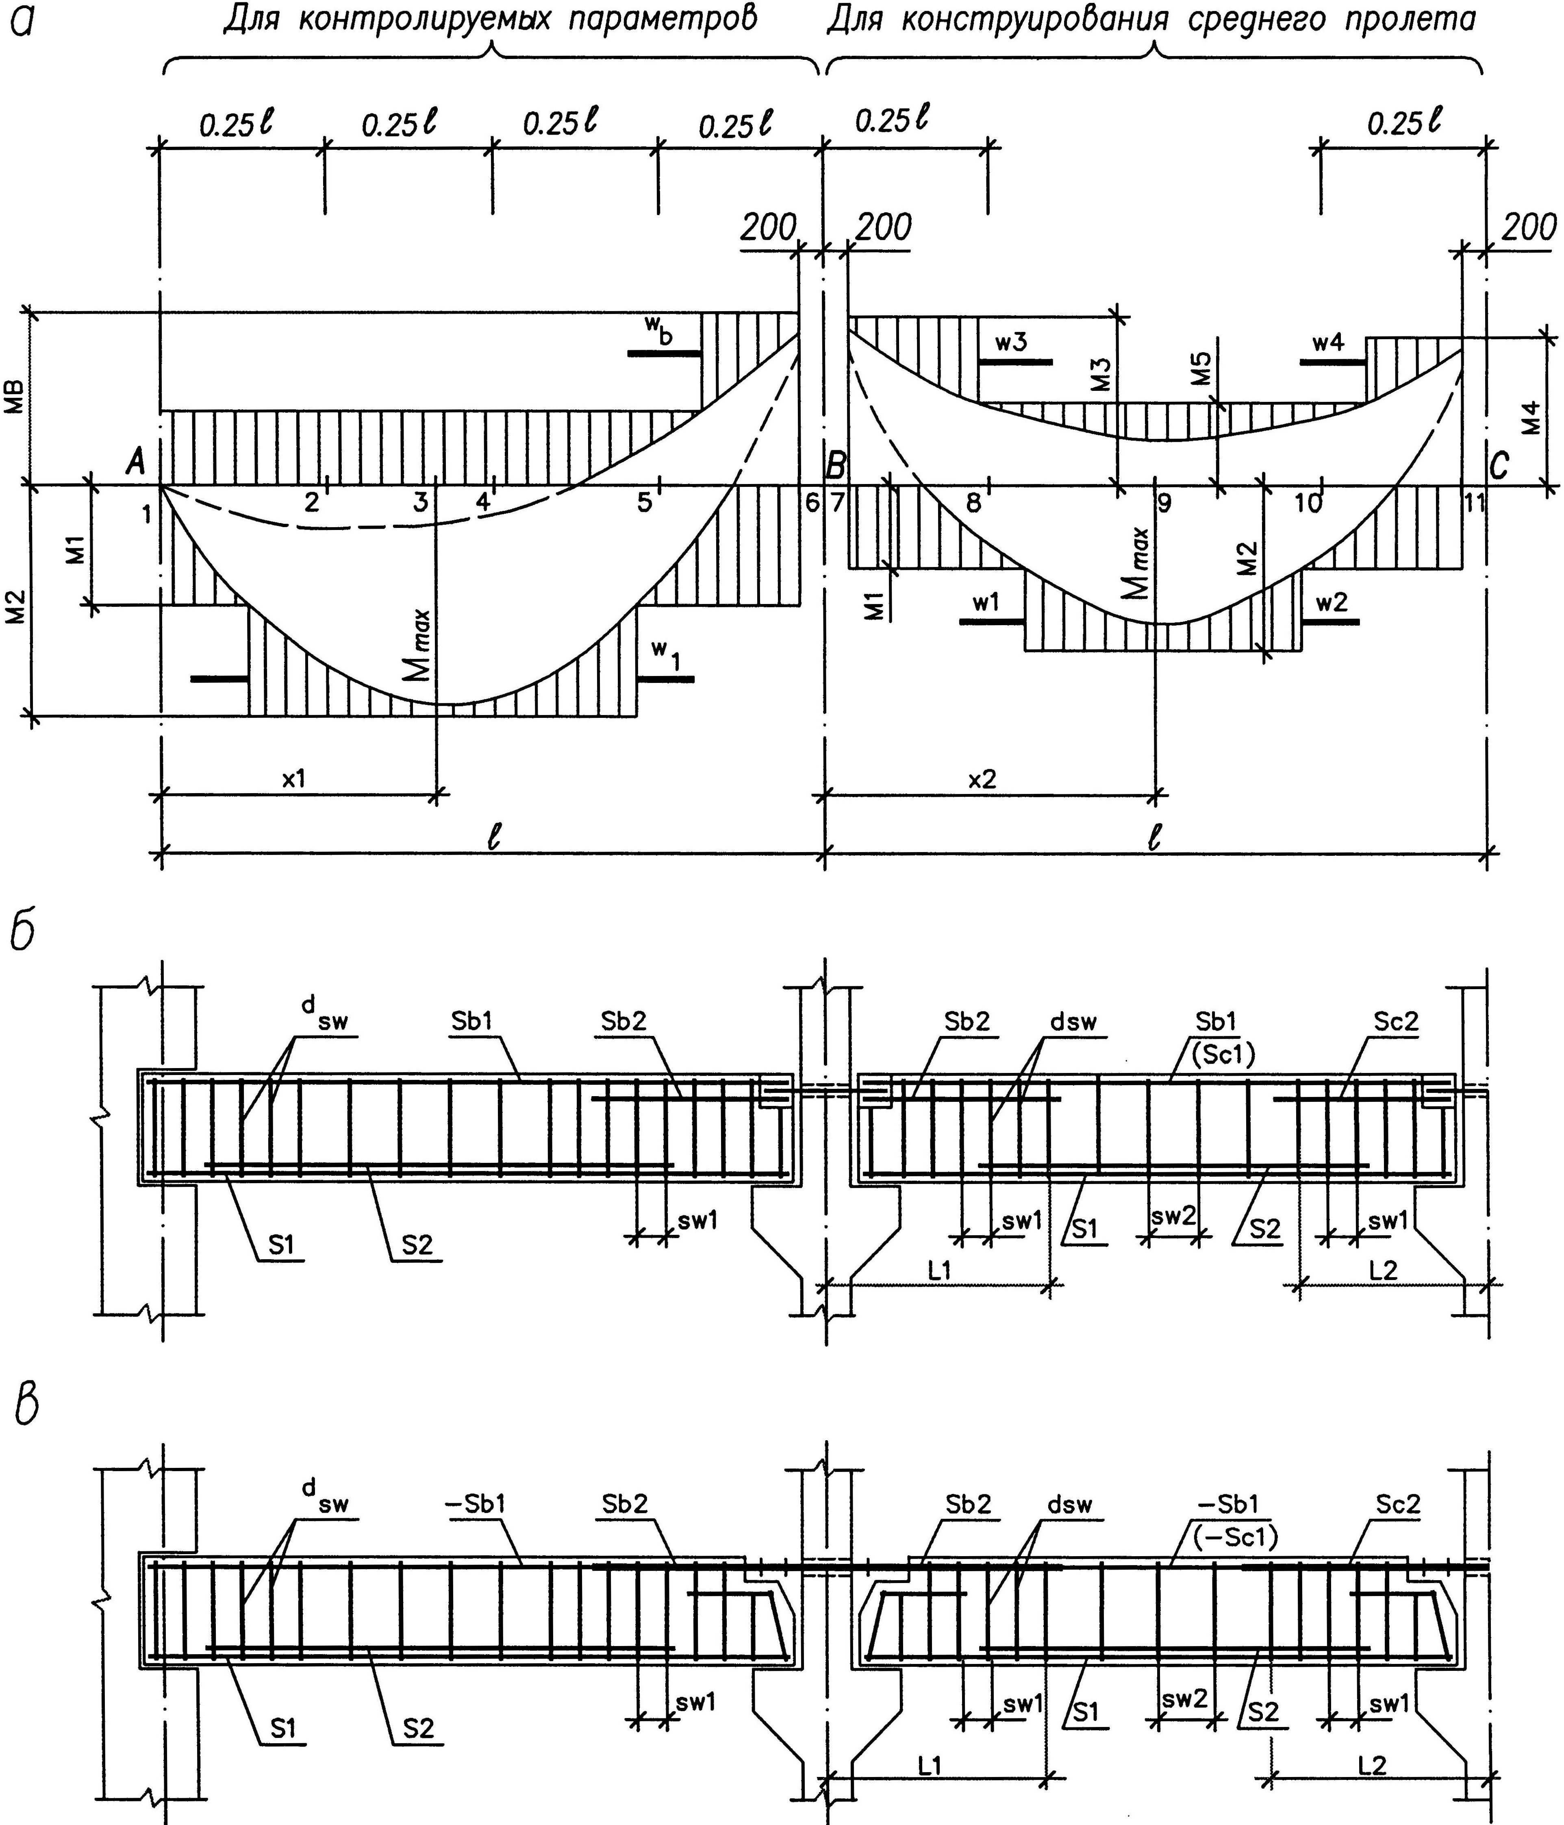

Рис. 2. К кодированию и расшифровке параметров неразрезного ригеля:

*а –* эпюра арматуры; *б –* надопорная арматура в ригеле располагается в два ряда (арматура SB1 кодируется положительным кодом); *в –* надопорная арматура в ригеле располагается в один ряд (арматура SB1 кодируется отрицательным кодом)

Сечение в пролете (рис. 2.17, *а*), *М=* 253,7 кН∙м, *h*0=600 − 60 = 540мм.

Подбор продольной арматуры производим согласно п. 3.21[7].  
Вычисляем .

Требуемую площадь арматуры вычислим по формуле:

*.*

Принимаем 6Ø22A400 (*As=* 2281 мм2).

Сечение на опоре (рис. 2.17, *б*), *М =* 175 кН∙м, *h*0= 600 − 45 = 555мм.

*,* тогда:

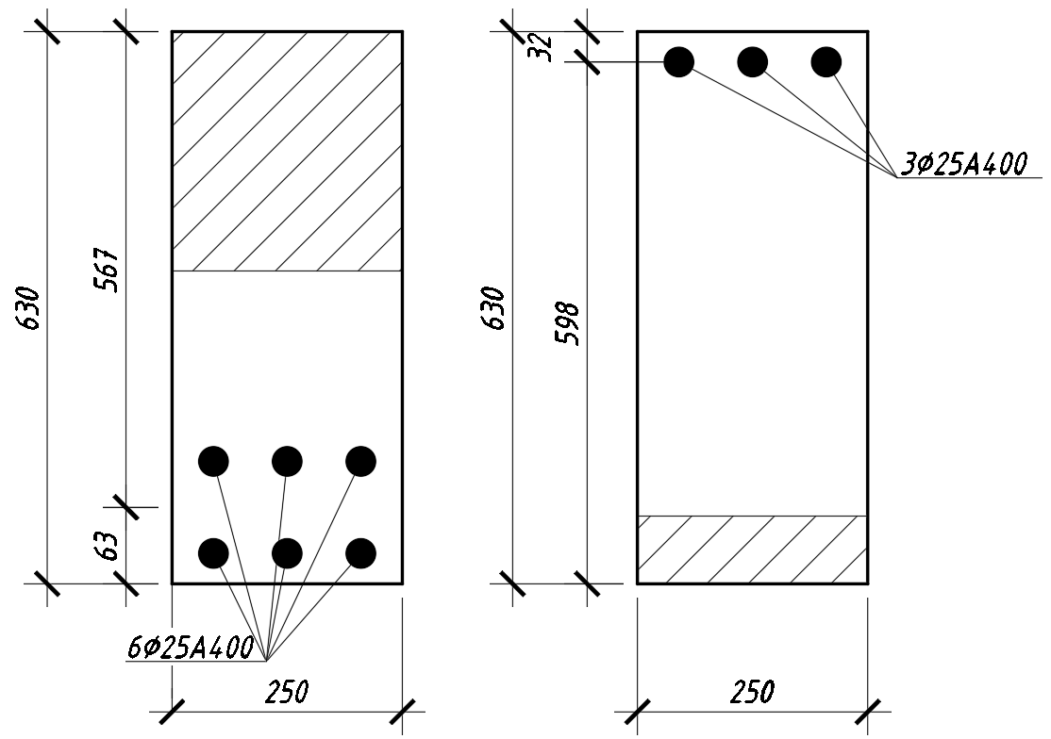

Рис. 3. К подбору продольной арматуры в ригеле

Принимаем 3Ø25A400 (*As=* 1473 мм2).

Монтажную арматуру принимаем 3Ø12A400 (*As=* 339 мм2).

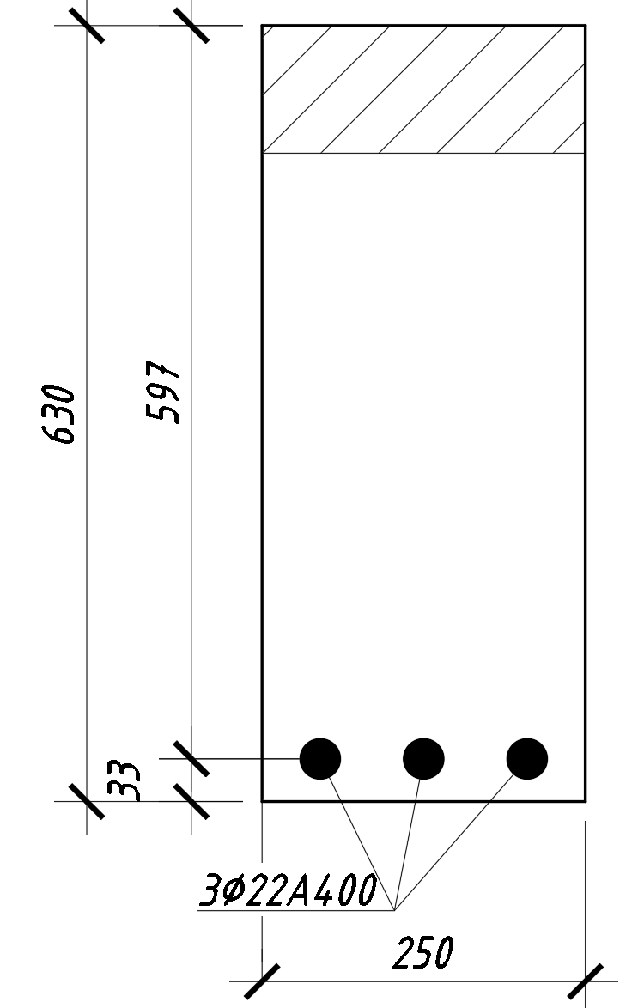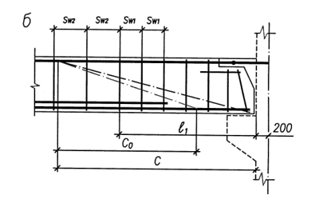

Рис. 4. К расчету прочности ригеля по наклонным сечениям

**3.1 Расчет прочности ригеля по сечениям, наклонным к продольной оси**.

Qmax=236,6 кН, q1=q=74,33 кН/м (Н/мм).

Определим требуемую интенсивность поперечных стержней. Принимая в опорном сечении h0 = 630-(22+22/2)=597 мм

Mb= 1,5кН×м.

Находим Qb1 = 2×= 2×кН.

Поскольку *Qb*1 < кН, то требуемую интенсивность поперечных стержней *qsw* определяем по формуле (3.53) [7], так как  
*Qb*1 > *Rbtbh*0=1,05∙250∙597=156713 Н=156,7 кН.

Qb1=204,26 > кН, то требуемую интенсивность поперечных стержней определим:

кН/м

при этом должно соблюдается условие (3.49) [7]:

Н/мм

Условие не выполнятся, поэтому вычислим его по формуле:

и не менее .

По условию сварки принимаем поперечные стержни Ø8 класса В500 (Rsw=300 МПа); при трёх каркасов в расчетном сечении получим Asw=151 мм2;

Требуемый по расчету шаг поперечных стержней должен быть равен:

мм

Согласно п.5.21 шаг поперечных стержней у опоры должен быть не более мм и не более 300 мм. Максимальный допустимый шаг поперечных стержней вычисляем по формуле:

мм.

Принимаем шаг поперечных стержней у опоры sw1=300мм, удовлетворяющий расчетным и конструктивным требованиям с фактической интенсивностью поперечных стержней

Н/мм > H/мм

Шаг поперечных стержней в пролете ригеля должен быть не более и не более 500 мм. Принимаем шаг поперечных стержней sw2=450 мм, удовлетворяющим конструктивным требованиям с фактической интенсивностью поперечных стержней

Н/мм

Для определения минимальной длины участка ригеля с интенсивностью поперечных стержней qsw1 в соответствии с п.3.34 находим:

Н/мм

Так какН/мм, то величину вычисляем по формуле:

м

Где м > м

но поскольку с = 1,96м > 3h0 = 3*0.597= 1,791, принимаем с = 1,791; с учетом условия с0=с, но не более 2h0, принимаем с0=1,194 м.

При конструировании ригеля фактическая длина принимается с учетом длины обрываемых стержней продольной рабочей арматуры.

Проверяем прочность наклонной полосы между наклонными трещинами по условию 3.43

кН> Qmax=236,6 кН,

следовательно прочность бетонной полосы обеспечена.

*Построение эпюр материалов* выполняем с целью рационального конструирования продольной арматуры ригеля в соответствии с огибающей эпюрой изгибающих моментов.

Определяем изгибающие моменты, воспринимаемые в расчетных сечениях, по фактически принятой арматуре.

Сечение в пролете с продольной арматурой 3Ø22 А400 As=1140 мм2

мм,

<тогда

- относительная высота сжатой зоны бетона

- граничная относительная высота сжатой зоны бетона

Сечение в пролете с продольной арматурой 6Ø22 А400 As=2281 мм2

мм,

<тогда

Момент воспринимаемый сечением

кНм

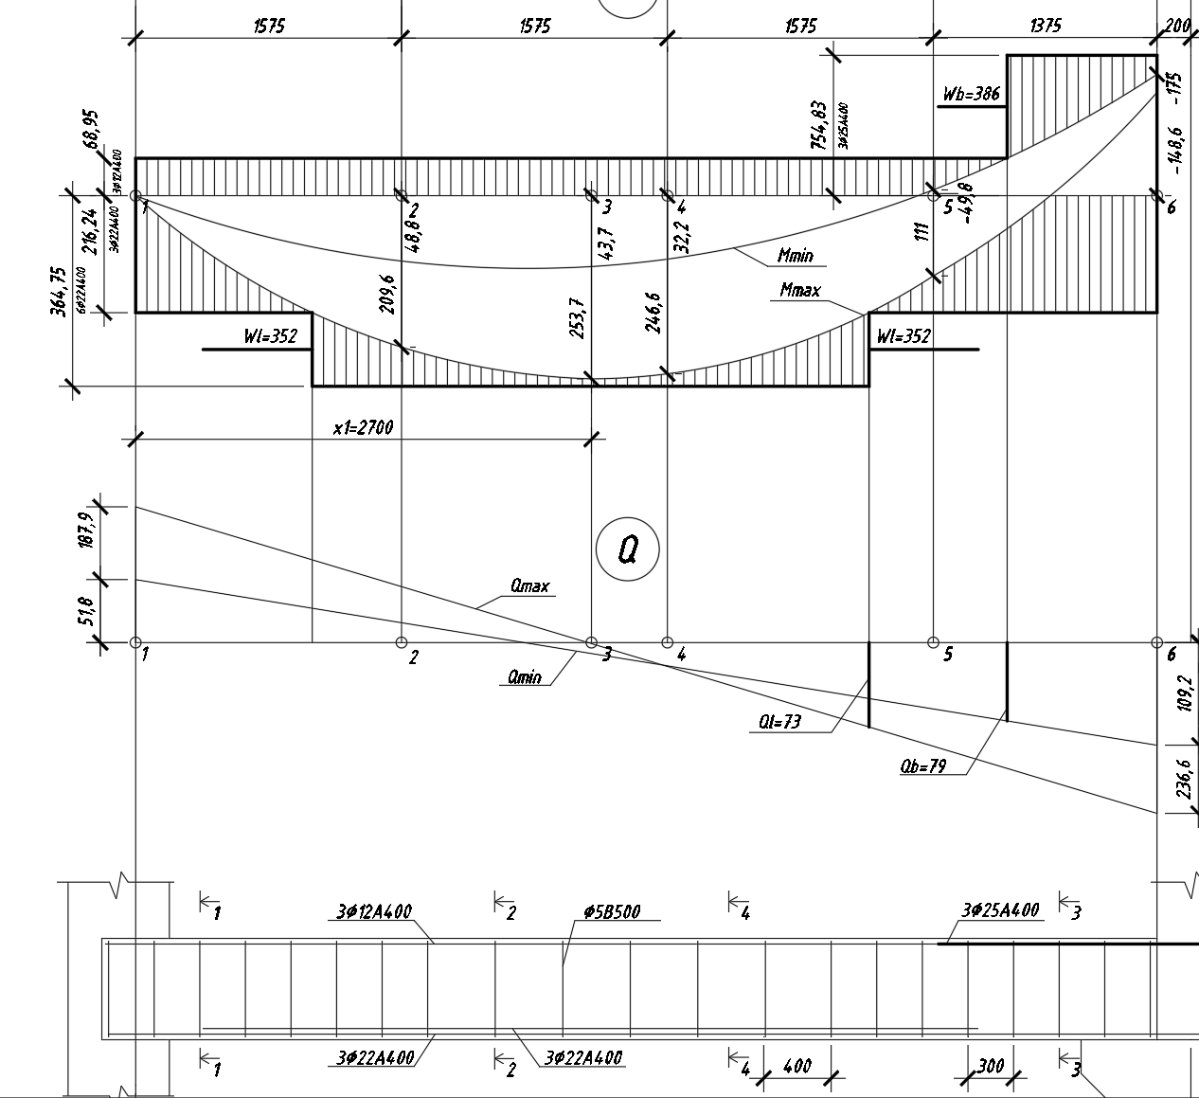

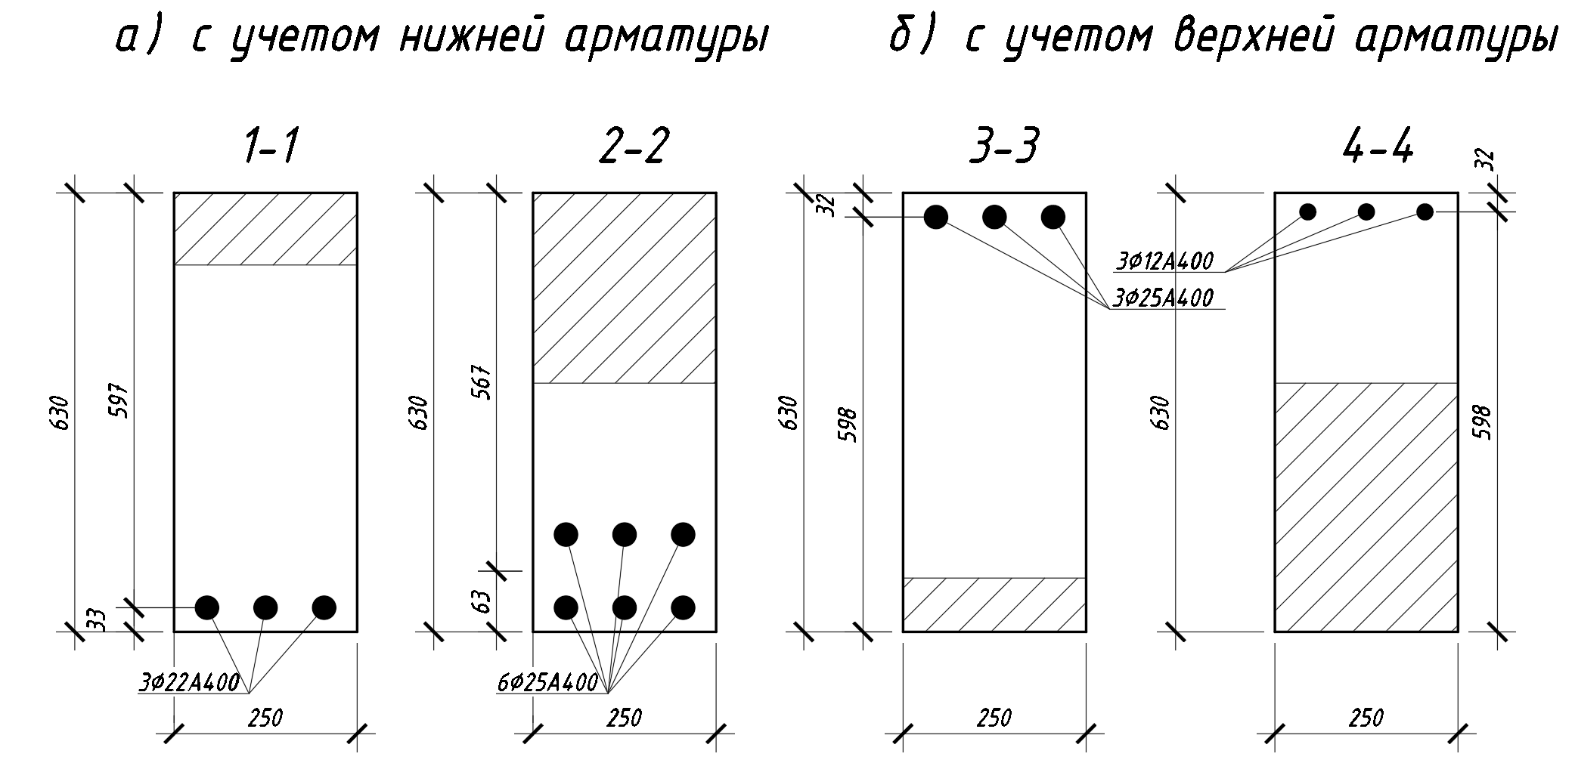

Рис. 5. К построению эпюры материалов ригеля

Сечение в пролете с продольной арматурой 3Ø22 А400 As=1140 мм2

мм,

<тогда

Момент воспринимаемый сечением

кНм

Сечение в пролете с продольной арматурой 3Ø12 А400 As=339 мм2

мм,

Момент воспринимаемый сечением

кНм

Сечение у опоры с арматурой в верхней зоне 3Ø25 А400 Аs=1473мм2

мм

<тогда

кН×м

Пользуясь полученными значениями изгибающих моментов, графическим способом находим точки теоретического обрыва стержней и соответствующие им значения поперечных сил.

Вычисляем необходимую длину заведения обрываемых стержней за точки теоретического обрыва для обеспечения прочности наклонных сечений на действие изгибающих моментов

Согласно п 3.47 для нижней арматуры по эпюре Qmax графическом способом находим поперечную силу в точке теоретического обрыва стержней Ø22мм Q=73 кН.

Поскольку < то длину заведения обрываемых стержней за точки теоретического обрыва вычисляем по формуле 3.80

мм

Для верхней арматуры диаметром 25 мм у опоры В по эпюре Q min находим Q=79 кН, соответственно получим:

мм

**4. Сборная железобетонная колонна и центрально**

**нагруженный фундамент под колонну.**

***Решение.*** Определим нагрузку на колонну с грузовой площади, соответствующей заданной сетке колонн 6,00×6,30=37,8м2 и коэффициентом надежности по назначению здания =1,0.

Таблица 2

**Постоянная нагрузка от 1 м2 кровли**

|  |  |  |  |
| --- | --- | --- | --- |
| Вид нагрузки | Нормативная нагрузка,  кН/м2 | Коэффициент надежности по нагрузке | Расчетная нагрузка,  кН/м2 |
| **Слой гравия, втопленного в битум** | 0,16 | 1,3 | 0,208 |
| **Гидроизоляционный ковер – 2 слоя «Унифлекс»** | 0,09 | 1,3 | 0,117 |
| **Цементная стяжка δ=15мм, *ρ=*18кН/м3** | 0,27 | 1,3 | 0,351 |
| **Мин.плиты δ=100, (*ρ*=3 кН/м3)** | 0,3 | 1,3 | 0,390 |
| **Пароизоляция – 1 слой «Бикроэласт»** | 0,03 | 1,3 | 0,039 |
| **Итого** | | | 1,105 |

С учетом грузовой площади постоянная нагрузка от собственного веса будет равна 1,105×37,8=41,77 кН

Постоянная нагрузка от конструкций одного этажа:

-от перекрытия 2,89×37,8=109,24 кН;

-от собственного веса ригеля сечением 0,25×0,6 м длиной 6,3 м при плотности железобетона  *=*25 кН/м3 и =1,1 будет равна 0,25×0,6×6,30×25×1,1= 25,98 кН;

-от собственного веса колонны сечением 0,4×0,4 м при высоте этажа 4,80м составит 0,4×0,4×4,8×25×1,1=21,12 кН.

Итого постоянная нагрузка на колонну первого этажа от веса всех железобетонных конструкций здания (при заданном количестве этажей - 4) будет равна 4×(109,24+25,98+21,12) = 625,36 кН

Постоянная нагрузка на колонну от массы 3-х этажей при =0,8 кН = 1,2 составит 3×0,8×1,2×37,8=108,86 кН

Нормативное значение снеговой нагрузки на покрытие определяем по формуле:

1,0×1,0×1,0×2,0=2,0 кН/м2

кПа – для IVснегового района.

Расчетное значение снеговой нагрузки будет равно:

кН/м2

При этом длительная составляющая будет равна 0,5×2,8=1,4 кН/м2, где коэффициент 0,5 принят по п. 10.11 (12)

С учетом грузовой площади получим следующие величины нагрузки от снега на колонну: от полной снеговой нагрузки – 2,8×37,8=105,84 кН, а для длительной составляющей снеговой нагрузки – 1,4×37,8=52,92 кН

От полной временной нагрузки на перекрытие 3-х этажей при ν=7,2 кН/м2, при нагрузка на колонну составит 3×7,2×1,2×37,8=979,77 кН, соответственно длительная составляющая будет равна 3×(7,2-1,5)×1,2×37,8=775,656 кН

Суммарная величина продольной силы в колонне первого этажа будет

N=41,77+625,36+605,9+108,86+979,77=2361,66 кН в том числе длительная составляющая будет равна N1=41,77+625,36+108,86+52,92 +775,656 =1604,56 кН

С учетом класса ответственности здания при максимальная величина продольной силы в колонне составит N=2361,66×=2364,66 кН, N1=1604,56 ×=1604,56 кН.

## **4.1 Характеристики бетона и арматуры для колонны.** Бетон тяжелый класса В15, Rb=8,5 МПа, Rbt=0,75. Продольная рабочая арматура класса A400, Rsc= 350 МПа. Поперечная арматура класса В500.

Расчет прочности сечения колонны выполняем на действие продольной силы со случайным эксцентриситетом, поскольку класс тяжелого бетона ниже В35, а

l0 = 4800 мм <20h = 20×400 = 8000 мм.

Принимая коэффициент продольного изгиба φ=0,89, вычисляем требуемую площадь сечения продольной арматуры.

A=b×h=400×400=160000мм2

мм².

Принимаем 8Ø25 A400 (3927мм2).

Выполним проверку прочности сечения колонны с учетом площади сечения фактически принятой арматуры.

1,01, тогда

При несущая способность расчетного сечения колонны будет равна

Nult= = ×(×+×3927) =2406,31 кН

Nult= 2406,31 кН > N = 2361,66 кН, , прочность колонны обеспечена. Так же удовлетворяются требования по минимальному армированию, поскольку:

Поперечную арматуру в колонне конструируем в соответствии с требованиями (исходя из условий сварки) из арматуры класса В500 Ø10 мм, устанавливаемую с шагом sw =10d =10×40 = 400 мм и менее 300 мм. Принимаем шаг 300 мм.

Фундамент проектируем под рассчитанную выше колонну сечением 400×400 мм с расчетным усилием в заделке N = 2361,66 кН.

**4.2 Характеристики бетона и арматуры для фундамента.**

Бетон легкий класса В15. Расчетные сопротивления бетона будут равны

Rb=8,5 МПа, Rbt=0,75 МПа

Рабочая арматура сетки класса А400, Rs=350 МПа

Для определения размеров подошвы фундамента вычислим нормативное усилие от колонны, принимая среднее значение коэффициента надежности по нагрузке =1,15 :

= 2053,62 кН.

По заданию грунт основания имеет условное расчетное сопро­тивление R0 = 0,29 МПа, а глубина заложения фундамента равна d= 1,4 м.

Принимая средний вес единицы объема бетона фундамента и грунта на обрезах

= 20 кН/м3, вычислим требуемую площадь подошвы фундамента:

м2

Размер стороны квадратной подошвы фундамента должен быть не менее . Назначаем размер а=2,8м, при этом давление под подошвой фундамента от расчетной нагрузки будет равно

2361,66 /7,8=0,302 МПа.

Принимаем размеры сечения подколонника

Рабочую высоту фундамента определяем по условию прочности на продавливание:

мм,

т.е. H= *h0* + 50= 549+50= 699мм.

Для проектирования стыка колонны с фундаментом необходимо определить длину анкеровки сжатой арматуры колонны в фундаменте согласно требованиям СП

Базовую длину анкеровки:

По требованию анкеровки сжатой арматуры колонны Ø25 A400 в бетоне класса В25 находим по формуле:

мм

МПа

Требуемая расчетная длина анкеровки арматуры колонны вычисляем по формуле:

мм

Глубина заделки колонны в фундамент по условию анкеровки арматуры не менее H = *lan*+10=823+10=833 мм. Принимаем глубину заделки колонны в фундамент 850мм. Тогда минимальная высота фундамента под колонну и по конструктивным требованиям будет равна 850+250=1100 мм

С учетом удовлетворения всех условий принимаем окончатель­но фундамент высотой Н=1100 мм, 3-х ступенчатый с высотой нижней ступени h*1*=350 мм. С учетом бетонной подготовки под подошвой фундамента будем иметь рабочую высоту

h*0* = Н – а= 1100– 50 = 1050 мм и для первой ступени h01 = 350 – 50=300 мм.

Выполним проверку условия прочности нижней ступени фундамента по поперечной силе без поперечного армирования в наклонном сечении, начинающимся в сечении III-III. Для единицы ширины этого сечения (b = 1 мм)

Q = 0,5(а – hc – 2h*0*)×bp=0,5×(2800-400-2×1050)×0,302=90,6 Н

Поскольку Q = 0,5R*bt*×b×h*01* = 0,5×0,75×300=112,5> Q =90,6 Н, то прочность бетонной полосы по наклонному сечению обеспечена.  
 Площадь сечения арматуры подошвы квадратного фундамента определим из условия расчета фундамента на изгиб в сечениях I — I, II — II, III – III,

Изгибающие моменты определим:

МI = 0,1250,125×0,302×(2800-400)2×2800=608,8×106 Н×мм

MII = 0,1250,125×0,302×(2800-1500)2×2800=178,6×106 Н×мм

MIII = 0,1250,125×0,302×(2800-900)2×2800=381,57×106 Н×мм

Сечение арматуры одного и другого направления на всю ширину фундамента

определим из условий:

=608,8×106/ 18,4 см².

=178,6×106 / 18,89 см².

=381,57×106 / 22,02 см².

Нестандартную сварную сетку конструируем с одинаковой в обоих направлениях

рабочей арматурой 15Ø14 A400 (Аs = 2309 мм2 ). Соответственно получим

фактический процент армирование расчетных сечений:

μI=As /(а1×h0)·100=2309/(900·1050)·100%=0,244%;

μII=As /(а×h01)·100=2309/(2800·300)·100%=0,274%,

μIII=As /(а×h02)·100=2309/(2800·550)·100%=0,15%,что больше μmin= 0,10%.

Средний шаг стержней в сетке вычислим по формуле:   
s = (a −100)/(n−1) = (2800-100)/(15−1) = 200 мм, где n – число стержней в сетке.

# **5. Список литературы**

1. Бородачев Н.А. Автоматизированное проектирование железобетонных и каменных конструкций – М.: Стройиздат, 2013 г. – 253 с.
2. СНиП 2.03.01 – 84. Бетонные и железобетонные конструкции.
3. Пособие по проектированию бетонных и железобетонных конструкций из тяжелых и легких бетонов без предварительного напряжения арматуры (к СНиП 2.03.01-84). М.: ЦИТП, 1986.
4. Пособие по проектированию предварительно напряженых железобетонных конструкций из тяжелых и легких бетонов (к СНиП 2.03.01 – 84). Часть I. – М.: ЦИТП, 1986.
5. Пособие по проектированию предварительно напряженых железобетонных конструкций из тяжелых и легких бетонов (к СНиП 2.03.01 – 84). Часть II. – М.: ЦИТП, 1986.
6. СНиП II-22-81. Каменные и армокаменные конструкции.
7. СНиП 2.01.07 – 85. Нагрузки и воздействия.